*Ngày soạn: 22/02/2025*

*Ngày dạy: 25/02/2025*

**TIẾT 33- BÀI 19.**

**THUỶ QUYỂN VÀ VÒNG TUẦN HOÀN LỚN CỦA NƯỚC**

**I. Mục tiêu**

**1. Về kiến thức:**

**-** Kể tên được các thành phần chủ yếu của thuỷ quyển.

- Mô tả được vòng tuần hoàn lớn của nước.

- Có ý thức sử dụng hợp lí và bảo vệ tài nguyên nước.

**2.Về năng lực:**

**\* Năng lực chung**

**-** Năng lực tự chủ và tự học: Biết chủ động tích cực thực hiện nhiệm vụ học tập.

**-** Năng lực giao tiếp và hợp tác: Biết chủ động đưa ra ý kiến giải pháp khi được giao nhiệm vụ để hoàn thành tốt khi làm việc nhóm.

**\* Năng lực Địa Lí**

- Năng lực tìm hiểu địa lí: Sử dụng biểu đồ để biết các thành phần của thủy quyển. Biết sử dụng sơ đồ để mô tả vòng tuần hoàn của nước.

- Vận dụng kiến thức, kĩ năng đã học: Biết liên hệ thực tế để giải thích các hiện tượng, các vấn đề liên quan đến bài học; Liên hệ với Việt Nam.

- Năng lực nhận thức khoa học địa lí: Phân tích mối liên hệ giữa các yếu tố tự nhiên.

**3.Về phẩm chất:**

-Trách nhiệm:Sử dụng hợp lí và bảo vệ tài nguyên nước. Tôn trọng các quy luật tự nhiên trong thủy quyển

- Chăm chỉ: Tích cực, chủ động trong các hoạt động học

- Nhân ái: Chia sẻ, cảm thông với những sự khó khăn, thách thức của những khu vực thiếu nguồn nước sạch để sử dụng..

**II. Thiết bị dạy học và học liệu**

**1. Chuẩn bị của giáo viên:**

- Kế hoạch bài dạy.

- Biểu đồ phân bố nước trên Trái Đất trong SGK.

- Sơ đồ vòng tuần hoàn lớn của nước.

- Một số hình ảnh, video về thủy quyển, vòng tuần hoàn của nước.

**2. Chuẩn bị của học sinh:**

**-** Sách giáo khoa, vở ghi.

**III. Tiến trình dạy học**

**1. Hoạt động 1:Mở đầu**

**a. Mục tiêu**

**- Mục tiêu:** Giáo viên đưa ra tình huống để học sinh giải quyết, trên cơ sở đó để hình thành kiến thức vào bài học mới.

**b. Nội dung:**

Học sinh dựa vào kiến thức đã học và hiểu biết của mình để trả lời câu hỏi.

**c. Sản phẩm:** Thuyết trình sản phẩm, câu trả lời, bài làm của học sinh

**d. Tổ chức thực hiện:**

**- Bước 1:**

GV: Yêu cầu học sinh quan sát bức tranh và đọc tình huống sau:

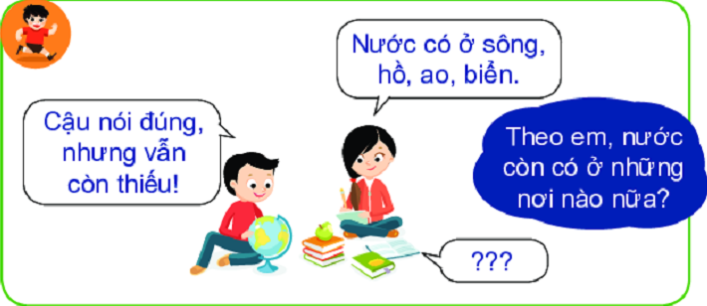

HS: Lắng nghe và tiếp cận nhiệm vụ.

**- Bước 2:**

GV: Gợi ý, hỗ trợ học sinh thực hiện nhiệm vụ

HS: Suy nghĩ, trả lời

**- Bước 3:**

HS: Trình bày kết quả

GV: Lắng nghe, gọi HS nhận xét và bổ sung

**- Bước 4:**

GV: Chuẩn kiến thức và dẫn vào bài mới: Nước trong tự nhiên có ở biển, đại dương, sông, hồ, ao, động thực vật.

HS: Lắng nghe, vào bài mới.

**2. Hoạt động 2:Hình thành kiến thức**

**Hoạt động 2.1: Thuỷ quyển**

**a. Mục tiêu**

**- Mục tiêu:** HS hiểu được khái niệm,các thành phần của thuỷ quyển, vai trò của thủy quyển đối với con người.

**b. Nội dung:** Thuỷ quyển

**c. Sản phẩm:** Bài thuyết trình và câu trả lời của HS.

**d. Tổ chức thực hiện:**

**- Bước 1:**

+ GV yêu cầu HS đọc thông tin trong mục 1 trả lời câu hỏi:

*Thuỷ quyển là gì? Thủy quyển có vai trò như thế nào đối với con người?*

+ GV yêu cầu HS quan sát hình 1, hướng dẫn học sinh cách đọc biểu đồ phân bố nước trên Trái Đất theo trình tự đọc từ trên xuống:

GV: Biểu đồ tròn đầu tiên thể hiện tổng lượng nước trên Trái Đất

Biểu đồ thứ hai từ trên xuống là thể hiện thành phần tổng lượng nước ngọt trên TĐ

GV chia lớp làm 4 nhóm thảo luận nội dung sau:

*Nhóm 1+2: Quan sát hình 1 (biểu đồ tròn phía trên), hoàn thành phiếu học tập sau:*

*- Các thành phần chủ yếu của thủy quyển gồm: ........................*

*+ Nước mặn chiếm: .....%, phân bố chủ yếu ở: ...........*

*+ Nước ngọt chiếm: ......%, phân bố chủ yếu ở: ..........*

*Nhóm 3+4: Quan sát hình 1 (biểu đồ tròn phía dưới), hoàn thành phiếu học tập sau:*

*- Nước ngọt tồn tại dưới những dạng nào? Nêu tỉ lệ của từng dạng?*

HS: Tiếp cận nhiệm vụ và lắng nghe

**- Bước 2:**

GV: Gợi ý, hỗ trợ học sinh thực hiện nhiệm vụ

HS: Suy nghĩ, trả lời

**- Bước 3:**

HS: Trình bày kết quả

GV: Lắng nghe, gọi HS nhận xét và bổ sung

**- Bước 4:** GV: Chuẩn kiến thức và ghi bảng

|  |
| --- |
| **NỘI DUNG HỌC TẬP**  **l. Thuỷ quyền**  - Khái niệm: Thuỷ quyển là toàn bộ lớp nước bao quanh Trái Đất, nằm trên bề mặt và bên trong của vỏ Trái Đất.  - Thủy quyển có vai trò quan trọng đối với cuộc sống con người.  - Thành phần chủ yếu của thủy quyển:  + Nước mặn (97,5%) chủ yếu có ở biển, đại dương  + Nước ngọt (2,5%)có ở các sông, hồ, đầm lầy, dưới đất, tuyết, băng và hơi nước trong khí quyển.  - Tỉ lệ giữa các thành phần trong nước ngọt: 30,1% nước dưới đất, 68,7% là băng, 1,2% là nước mặt và nước khác. |

HS: Lắng nghe, hoàn thiện vào vở

**Hoạt động 2.2. Vòng tuần hoàn lớn của nước**

**a. Mục tiêu**

**- Mục tiêu:** HS biết được các bước trong vòng tuần hoàn lớn của nước

**b. Nội dung:**Tìm hiểu Vòng tuần hoàn lớn của nước

**c. Sản phẩm:**Thuyết trình sản phẩm, câu trả lời, bài làm của học sinh

**d. Tổ chức thực hiện:**

**- Bước 1:**GV yêu cầu HS đọc thông tin trong SGK

*? Em hãy nhận xét về đặc tính của nước trong thiên nhiên?*

HS: Nước trong thiên nhiên không ngừng vận động và chuyển từ trạng thái này sang trạng thái khác

*? Các trạng thái khác nhau của nước trong khí quyển là những trạng thái nào?*

HS: Hơi, lỏng, rắn

*? Theo em nước có thể chuyển trạng thái như thế nào, bằng cách nào?*

HS: + Nhiệt độ cao - > bốc hơi

+ Nhiệt độ trung bình - > thể lỏng

+ Nhiệt độ thấp - > đóng băng

GV hướng dẫn HS quan sát sơ đồ hình 2 trong SGK theo cặp đôi

*? Quan sát sơ đồ hình 2 và kết hợp với hiểu biết của em, hãy cho biết:*

*- Nước mưa rơi xuống bề mặt đất sẽ tồn tại ở những đâu?*

*- Hãy mô tả vòng tuần hoàn của nước?*

HS: Thảo luận theo cặp

HS: Đọc theo chiều mũi tên thể hiện trên sơ đồ...

**- Bước 2:**GV: Gợi ý, hỗ trợ học sinh thực hiện nhiệm vụ

GV hướng dẫn HS cách đọc sơ đồ: Nhìn bao quát sơ đồ bao gồm những yếu tố gì?

Sau đó tìm ra vị trí xuất phát của sơ đồ (sự bốc hơi, thoát hơi của nước từ bề mặt Trái Đất thành dạng hơi vào trong khí quyển).

HS: Suy nghĩ, trả lời

**- Bước 3:**HS: Trình bày kết quả

GV: Lắng nghe, gọi HS nhận xét và bổ sung

**- Bước 4:**

GV: Chuẩn kiến thức và ghi bảng

|  |
| --- |
| **NỘI DUNG HỌC TẬP**   * Nước mưa rơi xuống bề mặt đất tồn tại ở: trong đất, sông, hồ,…đại dương, nước ngầm. * Sự vận động của nước trong thủy quyển: trong sông, hồ, biển, đại dương nước ở trạng thái lỏng. Tuy nhiên, nước luôn luôn bốc hơi hoặc thăng hoa (băng) ở mọi nhiệt độ tạo thành hơi nước trong khí quyển. Ở mọi nơi trong tầng thấp của khí quyển luôn luôn có hơi nước. Khi bốc hơi lên cao gặp lạnh, hơi nước chuyển sang trạng thái lỏng hoặc rắn (mưa, tuyết). Nước mưa rơi xuống bề mặt đất tồn tại ở đại dương, sông, hồ,…ngấm xuống đất tạo thành nước ngầm và độ ẩm trong đất. |

**3. Hoạt động 3:Luyện tập**

**a. Mục tiêu**

**- Mục tiêu:** Giúp học sinh khắc sâu kiến thức bài học

**b. Nội dung:**Trả lời các câu hỏi

**c. Sản phẩm:**Câu trả lời của học sinh

**d. Tổ chức thực hiện:**

**- Bước 1:** GV: Đưa ra các câu hỏi

1. Lựa chọn đáp án đúng

a. Nước trong thủy quyển ở dạng nào nhiều nhất?

A. Nước mặn. B. Nước ngọt.

C. Nước dưới đất. D. Nước sông hồ.

b. Chiếm tỉ lệ lớn nhất trong nước ngọt trên Trái Đất là:

A. nước dưới đất.B. băng.

C. nước sông hồ. D. nước trong khí quyển.

2. Ghi chú thích cho biểu đồ phân bố nước trên Trái Đất

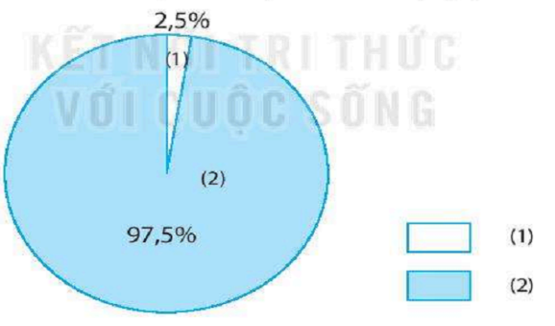

3. Nước trong các sông, hồ có tham gia vào vòng tuần hoàn lớn của nước không? Vì sao?

**- Bước 2:**HS: Suy nghĩ để tìm đáp án đúng

GV: Gợi ý, hỗ trợ học sinh thực hiện nhiệm vụ

**- Bước 3:**HS lần lượt trả lời các câu hỏi

GV: Lắng nghe, gọi HS nhận xét và bổ sung

**- Bước 4:**GV: Chuẩn kiến thức, nhấn mạnh kiến thức trọng tâm của bài học

HS: Lắng nghe và ghi nhớ.

NỘI DUNG

1) Đáp án a-A; b-B

2) Chú thích (1) - nước ngọt; (2) - nước mặn

3) Nước trong các sông, hồ có tham gia vào vòng tuần hoàn lớn của nước. Tham gia vào các giai đoạn:

+ Bốc hơi: Nước từ sông, hồ bốc hơi vào khí quyển

+ Sông, hồ là nơi chứa nước mưa

+ Nước sông, hồ, chảy ra biển, hoặc ngấm xuống đất thành nước ngầm

**4. Hoạt động4: Vận dụng**

**a. Mục tiêu**

**- Mục tiêu:** HS biết được giải thích được những vấn đề về ô nhiễm nguồn nước ngọt ở Việt Nam

**b. Nội dung:**Vận dụng kiến thức

**c. Sản phẩm:**Thuyết trình sản phẩm, câu trả lời, bài làm của học sinh

**d. Tổ chức thực hiện:**

- Bước 1:

GV: Cho hs quan sát 1 số hình ảnh ô nhiễm nước ở Việt Nam

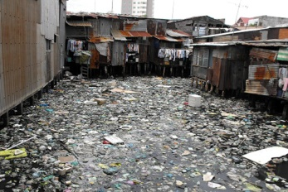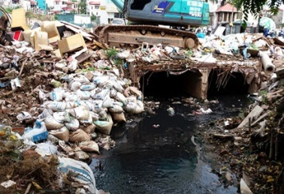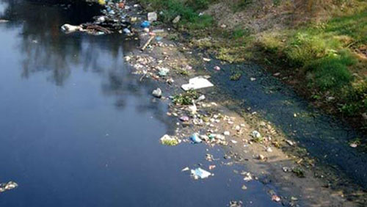

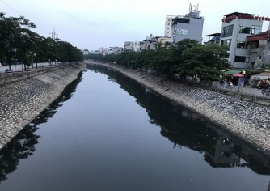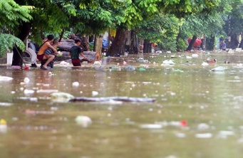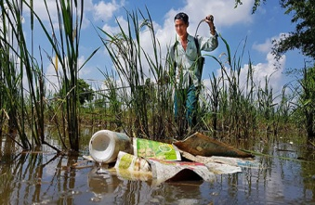

GV: chia lớp làm 3 nhóm.

GV: Nguồn nước ngọt ở Việt Nam đang suy giảm về số lượng và bị ô nhiễm nghiêm trọng. Em hãy tìm hiểu và cho biết, tình trạng đó dẫn đến những hậu quả gì? Em sẽ làm gì để hạn chế ô nhiễm nguồn nước ngọt?

HS: Lắng nghe và tiếp cận nhiệm vụ

**Bước 2:**

GV: Gợi ý, hỗ trợ học sinh thực hiện nhiệm vụ khi cần

HS: Tìm hiểu thực tế địa phương tra cứu thông tin trên mạng….

**Bước 3:**

HS: Báo cáo kết quả trước tiết học tiếp theo

GV: Nhận xét, bổ sung kết quả của học sinh

**Bước 4:**

GV: Nhận xét, đánh giá, tuyên dương. Chuẩn kiến thức

HS: Lắng nghe và ghi nhớ.

- Nguồn nước ngọt ở nước ta đang bị suy giảm về số lượng và ô nhiễm nghiêm trọng dẫn đến nhiều hậu quả:

+ Thiếu nước cho sinh hoạt và sản xuất

+ Xuất hiện và gia tăng các bệnh tật liên quan đến việc sử dụng nước ô nhiễm

+ Phải mua nước ngọt từ bên ngoài…

- Biện pháp hạn chế ô nhiễm nước ngọt:

+ Sử dụng hợp lí, tiết kiệm nước sạch

+ Xây dựng những hệ thống xử lí nước thải trước khi thải chúng ra môi trường

+ Tuyên truyền nâng cao hiểu biết của mọi người về ô nhiễm nước

+ Thường xuyên thau rửa bể nước gia đình…

*Hướng dẫn học tập

- Học bài, hoàn thành bài tập trong sách bài tập

- Chuẩn bị trước bài 20:Sông và hồ. Nước ngầm và băng hà